

Contrà Lampertico, 16 -Vicenza tel. 0444/506361 cel.l 3341195355

circolovicenza.unicredit@gmail.com circolovicenza.unicredit.it

**SEZIONE PADOVA e ROVIGO Circolare n. 93**

**MOSTRA A PALAZZO ZABARELLA**

**MATISSE PICASSO MODIGLIANI MIRO’**

**Capolavori del disegno dal Musée de Grenoble**

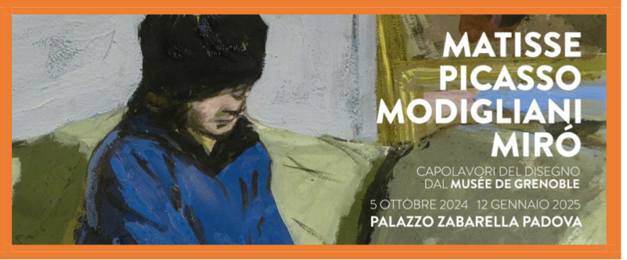

PROGRAMMA

Possibilità di usufruire di due visite se la partecipazione raggiunge minimo 18 per gruppo massimo 40 partecipanti alla mostra:

**Matisse, Picasso, Modigliani, Miró Matisse, Picasso, Modigliani, Miró**

Palazzo Zabarella prosegue il dialogo internazionale con importanti istituzioni museali di fama mondiale. È ora la volta del prestigioso Museo della Città di Grenoble, tra i più

importanti in Europa.

La raccolta di arte grafica del Museo di Grenoble è la seconda più grande in Francia dopo

quella del Musée National d’Art Moderne - Centre Pompidou.

130 opere per 47 artisti dei principali movimenti artistici che hanno segnato la prima metà

del XX secolo arrivano a Palazzo Zabarella.

Da Matisse e Picasso a Chagall, Miró, e Modigliani, per continuare con Signac, Bonnard,

Vuillard, Rouault, Delaunay, Arp, Balthus, Cocteau e tanti altri.

La straordinaria selezione di opere proposta a Palazzo Zabarella nella Mostra “Matisse,

Picasso, Modigliani, Mirò. Capolavori del disegno dal Musée de Grenoble”, a cura di Guy

Tosatto, già alla direzione del museo di Grenoble, è l’opportunità di scoprire le diverse

tecniche e i differenti linguaggi che attraversano gran parte dello scorso secolo. Dalla

matita al carboncino, dalla tempera all'acquerello, alla gouache o al collage, dalla

figurazione all’astrazione, i protagonisti delle avanguardie sperimentano su carta

composizioni, forme, figure, talvolta accostamenti cromatici, con la libertà espressiva e

l’immediatezza creativa proprie di questi mezzi comunicativi.

La mostra di Palazzo Zabarella costituisce senza dubbio una preziosa occasione per

confrontarsi con la dimensione più immediata e spontanea della creazione, con il lato più

intimo e privato di ciascun artista.

Con questa mostra affascinante Palazzo Zabarella ha voluto proporre un approccio diverso

e molto originale, per comprendere le sperimentazioni dei movimenti e dei protagonisti

che hanno profondamente rinnovato la visione e la rappresentazione della realtà nella

prima metà del Novecento.

“Il mio disegno al tratto è la traduzione diretta e più pura della mia emozione” affermava

Henri Matisse.

PERIODO DI SVOLGIMENTO E ORARI PROPOSTI

11 gennaio ore 12.30 (primo gruppo)

11 gennaio ore 13.00 (verrà utilizzato se il primo turno è completo e se vi sono almeno 18 iscritti)

Minimo 18 Massimo 20 partecipanti per ogni gruppo

Durata della visita un’ora e 15 minuti

GUIDE E ACCOMPAGNATORI:

La visita sarà a cura del museo.

CONFERMA PRENOTAZIONE

Si prega di confermare la prenotazione di visita **entro 15 giorni prima, per permettere l’acquisto dei biglietti.**

**Costi previsti:**

**20 euro soci effettivi**

**25 euro Aggregati e Familiari**

**18 euro bambini dai 6 anni ai 17 anni**

**gratuito 0-5 anni/ portatori di handicap certificate**

**Orario di ritrovo e luogo:**

**appuntamento 20 minuti prima del turno di visita in Piazzetta Zabarella.**

**costi indicati per ciascuna visita comprendono:**

**costi organizzazione, biglietti di ingresso alla villa, affitto imbarcazione, guide abilitate, amplificazione, accoglienza, accompagnamento, buffet.**

Inoltre il servizio prevede:

• Le visite saranno aperte a un numero minimo di 18 partecipanti e ad un massimo di 20 per gruppo..

• La gestione del gruppo sarà a cura dell'organizzazione e della guida.

• La guida sarà un esperto abilitato

• L'acquisto dei biglietti di ingresso è compreso nel costo della quota di partecipazione

• qualora sia necessario e autorizzato, sarà garantita l'amplificazione della voce della guida con appositi strumenti di amplificazione

**Le** **iscrizioni dovranno essere comunicate** per e-mail compilando l’allegato modulo in tutte le sue parti al referente **Antonio Mirolla cell. 334 2010060** [antoniom1@](mailto:antoniom1@)**alice.it e** circolovicenza.unicredit@gmail.com **ENTRO IL 20/12/2024**

Vicenza, 30 novembre 2024 Il Circolo

**MOSTRA A PALAZZO ZABARELLA MATISSE PICASSO MODIGLIANI MIRO’Capolavori del disegno dal Musée de Grenoble**

**:::::::::::::::::::::::::::::::::::::::::::::::::::::::::::::::::::::::::::::::::::::::::::::::::::::::::::::::::::::::::::::::::::::::::**

Il sottoscritto/a ………………………………………………………… Socio Effettivo / Aggregato/Familiare

iscrive sé stesso e i seguenti familiari (pure regolarmente iscritti al Circolo)

….......................................................................... .......................................................................

............................................................................. .......................................................................

............................................................................. .......................................................................

Partecipa al rinfresco facoltativo Si ( ) No ( )

**e autorizza l’addebito di € ________ su c/c indicato in mandato SDD**

data……………… cell……………………… mail…………………… Firma……………………

PRIVACY: Avendo preso atto dell’informativa fornitami da UniCredit Circolo Vicenza sui contenuti, diritti e doveri sanciti dal Regolamento Europeo (UE/ 2016/679) in tema di protezione dati, informativa comunque sempre consultabile sul sito del Circolo stesso (unicreditcircolovicenza.it) consento a UniCredit Circolo Vicenza di trattare i miei dati per l’organizzazione ed erogazione dei servizi richiesti in questa circolare.

Firma …………………………………………

RESPONSABILITA’: Il partecipante è consapevole che la sua partecipazione (e quella dei propri familiari) alle manifestazioni del Circolo Vicenza o ad attività patrocinate dal Circolo, avviene a suo rischio e pericolo e sotto la propria responsabilità. È consapevole altresì di sollevare il Circolo Vicenza,l’organizzazione, i suoi rappresentanti ed aiutanti, le autorità e le altre persone collegate con l’organizzazione delle manifestazioni, da ogni e qualsiasi responsabilità per danni e inconvenienti che a lui derivassero o derivassero a terzi, o a cose di terzi, per effetto della sua partecipazione alle attività istituzionali, rinunciando a priori a qualsiasi rivalsa e ad ogni ricorso ad autorità non considerate dalle vigenti norme.

Firma …………………………………………..

LIBERATORIA/AUTORIZZAZIONE PER LA PUBBLICAZIONE DI FOTO: A titolo gratuito, senza limiti di tempo, anche ai sensi degli artt. 10 e 320 cod.civ. e degli artt. 96 e 97legge 22.4.1941, n. 633, Legge sul diritto d’autore, alla pubblicazione delle proprie immagini sul sito internet di

UniCredit Circolo Vicenza, nonché autorizza la conservazione delle foto e dei video stessi negli archivi informatici di UniCredit Circolo Vicenza e prende atto che la finalità di tali pubblicazioni sono meramente di carattere informativo ed eventualmente promozionale.

Firma ………………………………………....